

JUEGO: LA BUENA OBSERVACIÓN

Cuenta cada uno de los signos de este círculo y clasifícalos en función del número de veces que han sido representados, comenzando por aquel que aparece menos veces, o sea de menor a mayor.

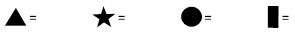

Elaborado por: Ministerio de Educación de Chile

